Cahier de l’adulte
Situation d’évaluation en aide à l’apprentissage

Partie théorique : Évaluation des compétences 2 et 3 et évaluation explicite des connaissances

Version A

La mécanisation du travail SCT-4063-2

Nom de l’adulte : ___________________________

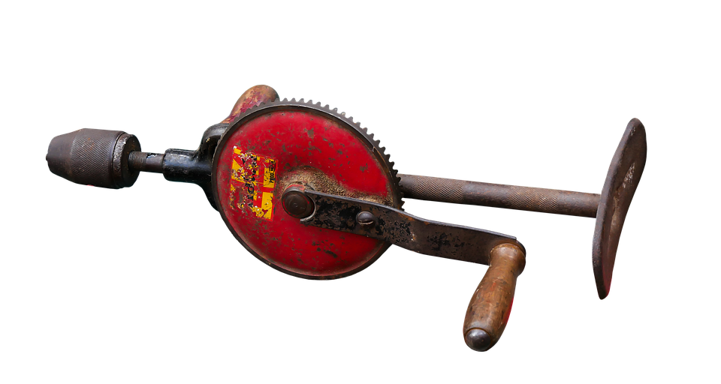
Date de passation : ___________________________

Cette partie théorique est divisée en deux sections, soit l’évaluation explicite des connaissances et l’évaluation des compétences C2 et C3. L’évaluation des connaissances comporte treize questions. Les compétences seront évaluées à partir de deux mises en situation renfermant trois tâches chacune.

Tâches

- Expliquer le fonctionnement de la chignole.
- Expliquer la conception du système de la chignole.
- Comparer l’avantage mécanique de deux modèles de chignole.
- Représenter l’action de différentes forces.
- Proposer un matériau pour la fabrication de l’aileron.
- Fixation de l’aileron à l’arrière de la voiture.

Consignes et renseignements

- Inscrivez votre nom et prénom dans l’espace réservé à cet effet sur la première page du questionnaire.

- Vous disposez de 150 minutes. Vous devez gérer vous-même ce temps alloué pour compléter les deux sections de cette partie théorique de l’épreuve.

- Toute note de cours est interdite. Vous pouvez cependant vous référer à l’annexe des symboles normalisés situées à la fin du cahier.

- Vous pouvez utiliser une calculatrice ordinaire ou scientifique ainsi que des feuilles vierges supplémentaires.

- Cette partie d’épreuve représente 60 % de la note globale de ce cours.

Évaluation des compétences
Section 1 (40%)

Mise en situation 1
La chignole
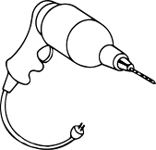
Votre perceuse électrique avec fil est bien utile lorsque vient le temps de faire des trous dans des matériaux, mais elle l’est moins lorsqu’il faut réparer la clôture dans le champ, loin de la maison.
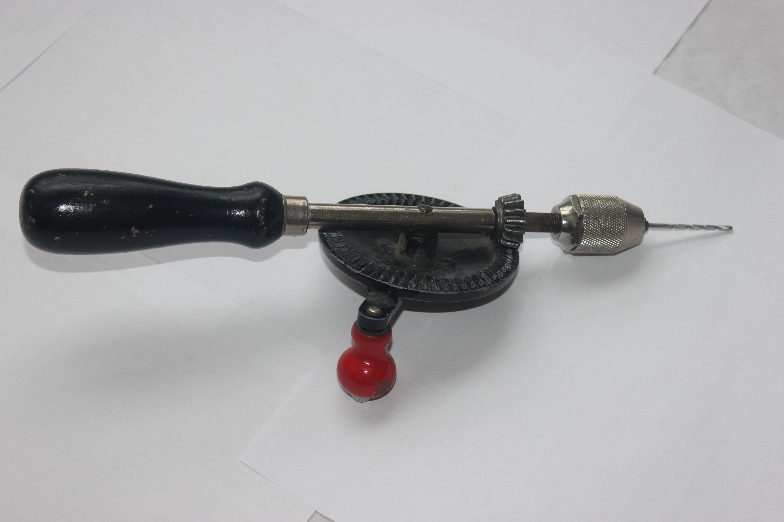
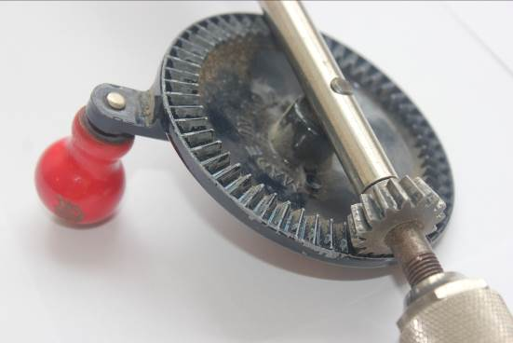
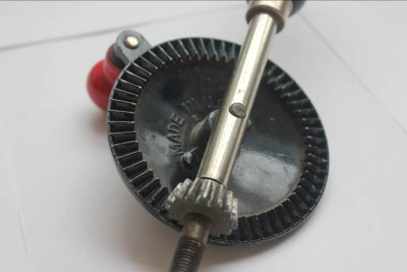
Heureusement, on vous prête une chignole semblable à celle que vos grands-parents utilisaient.
Mandrin
Mèche
Roue menante
Roue menée
Poignée de la roue menante
Tige centrale

Différentes vues de la chignole.

Comment fonctionne cet objet technologique nécessitant uniquement de l’énergie musculaire?
Appuyez-vous sur vos connaissances et vos compétences en science et en technologie pour le découvrir en accomplissant les tâches suivantes.


Tâche 1 : Expliquer le fonctionnement de la chignole

Expliquez le fonctionnement de la chignole lors de son utilisation.

Vous devez plus précisément expliquer comment la chignole permet de transmettre et de transformer le mouvement.

Vous pouvez vous aider des photos de la page précédente ou de la vidéo d’une chignole en action accessible grâce au code QR suivant.

Explication :

______________________________________________________________________________________________________________________________________________________________________________________________________________________________________________________________________________________________________________________________________________________________________________________________________________________________________________________________________________________________________________________________________________________________________________________________________________________________________________________
____________________________________________________________________________________________________________________________________________
________________________________________________________________________________________________________________________________________________________________________________________________________________________________________________________________________________________

Tâche 2 : Expliquer la conception du système de la chignole

La chignole doit être facilement manipulable, en plus de résister aux chocs si elle est échappée.

Identifiez les caractéristiques souhaitables de la chignole par rapport aux éléments suivants et justifiez vos réponses en vous appuyant sur les avantages de ces caractéristiques :

- les matériaux choisis pour la fabrication de la roue menante (acier)

________________________________________________________________________________________________________________________________________________________________________________________________________________________________________________________________________________________
- la grosseur de la roue menante par rapport à la roue menée

______________________________________________________________________________________________________________________________________________________________________________________________________________________________________________________________________________________________________________________________________________________________
- le type de liaison entre la poignée et la roue menante et ses caractéristiques
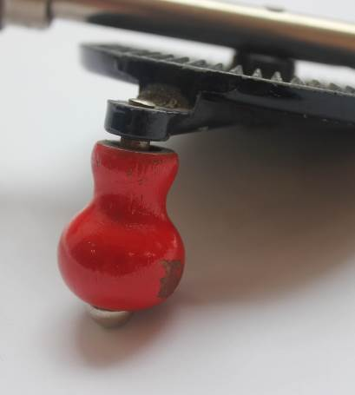
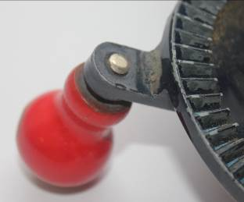
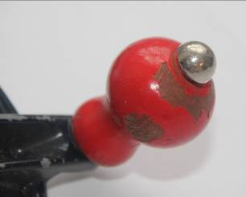
____________________________________________________________________________________________________________________________________________________________________________________________________________________________________________________________________________________________________________________________________________________________________________________________________________________________________
Tâche 3 : Comparer l’avantage mécanique de deux modèles de chignole

Plusieurs modèles de chignoles sont ou ont été sur le marché ces dernières années. Cela ne veut pas dire qu’ils sont tous équivalents.
À l’aide des images suivantes, comparez l’avantage mécanique de ces deux modèles. Vous pouvez répondre à l’aide de phrases, aucun calcul n’est nécessaire pour appuyer votre réponse.
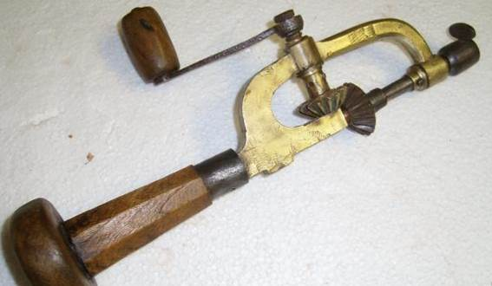
Comparaison :
______________________________________________________________________________________________________________________________________________________________________________________________________________________________________________________________________________________________________________________________________________________________
______________________________________________________________________________________________________________________________________________________________________________________________________________________________________________________________________________________________________________________________________________________________

Mise en situation 2
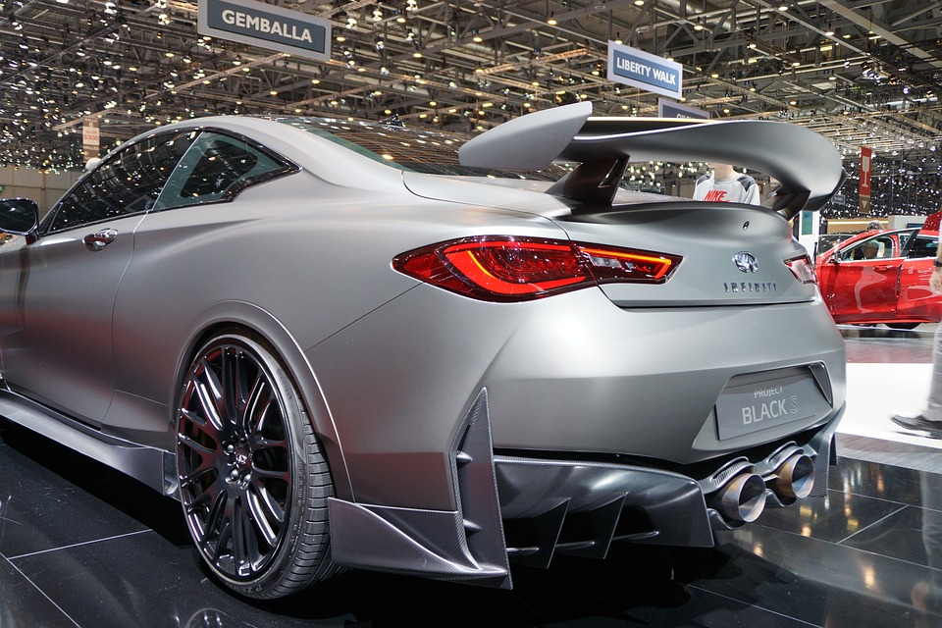
L’aileron d’une automobile
Certaines voitures sont construites avec un aileron arrière.
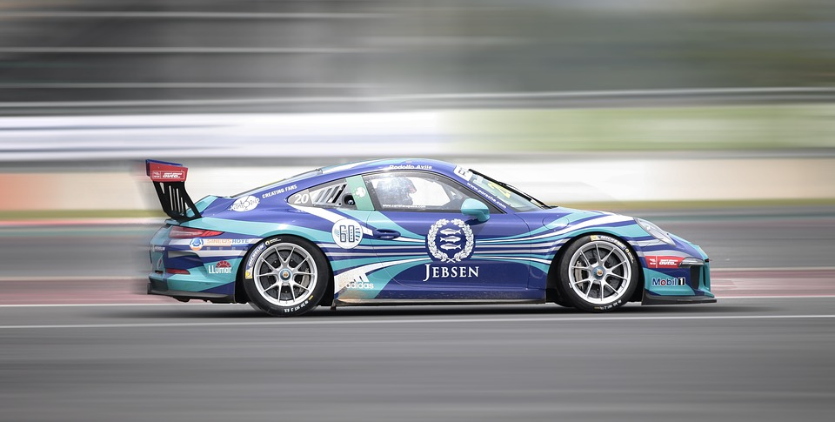
Certains automobilistes ajoutent eux-mêmes un aileron sur leur voiture.

Quel est le rôle d’un aileron sur une voiture de course? Avec quel matériau devrait-elle être conçu? Quel est le meilleur moyen de le fixer?
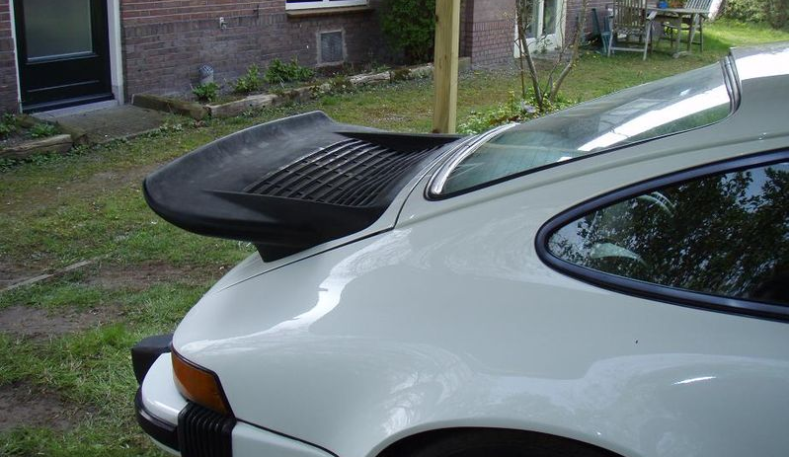
Appuyez-vous sur vos connaissances et vos compétences en science et en technologie pour mieux comprendre les ailerons de voiture et pour compléter les tâches suivantes

Tâche 4 : Représenter l’action de différentes forces

- Voici le dessin d’une voiture et de son aileron, vues de côté. Les lignes autour de l’aileron représente l’écoulement de l’air. Plus les lignes sont rapprochées, plus la vitesse d’écoulement de l’air est grande.

Représentez, à l’aide des symboles appropriés, la ou les forces qui sont exercées sur l’aileron lorsque la voiture avance rapidement.

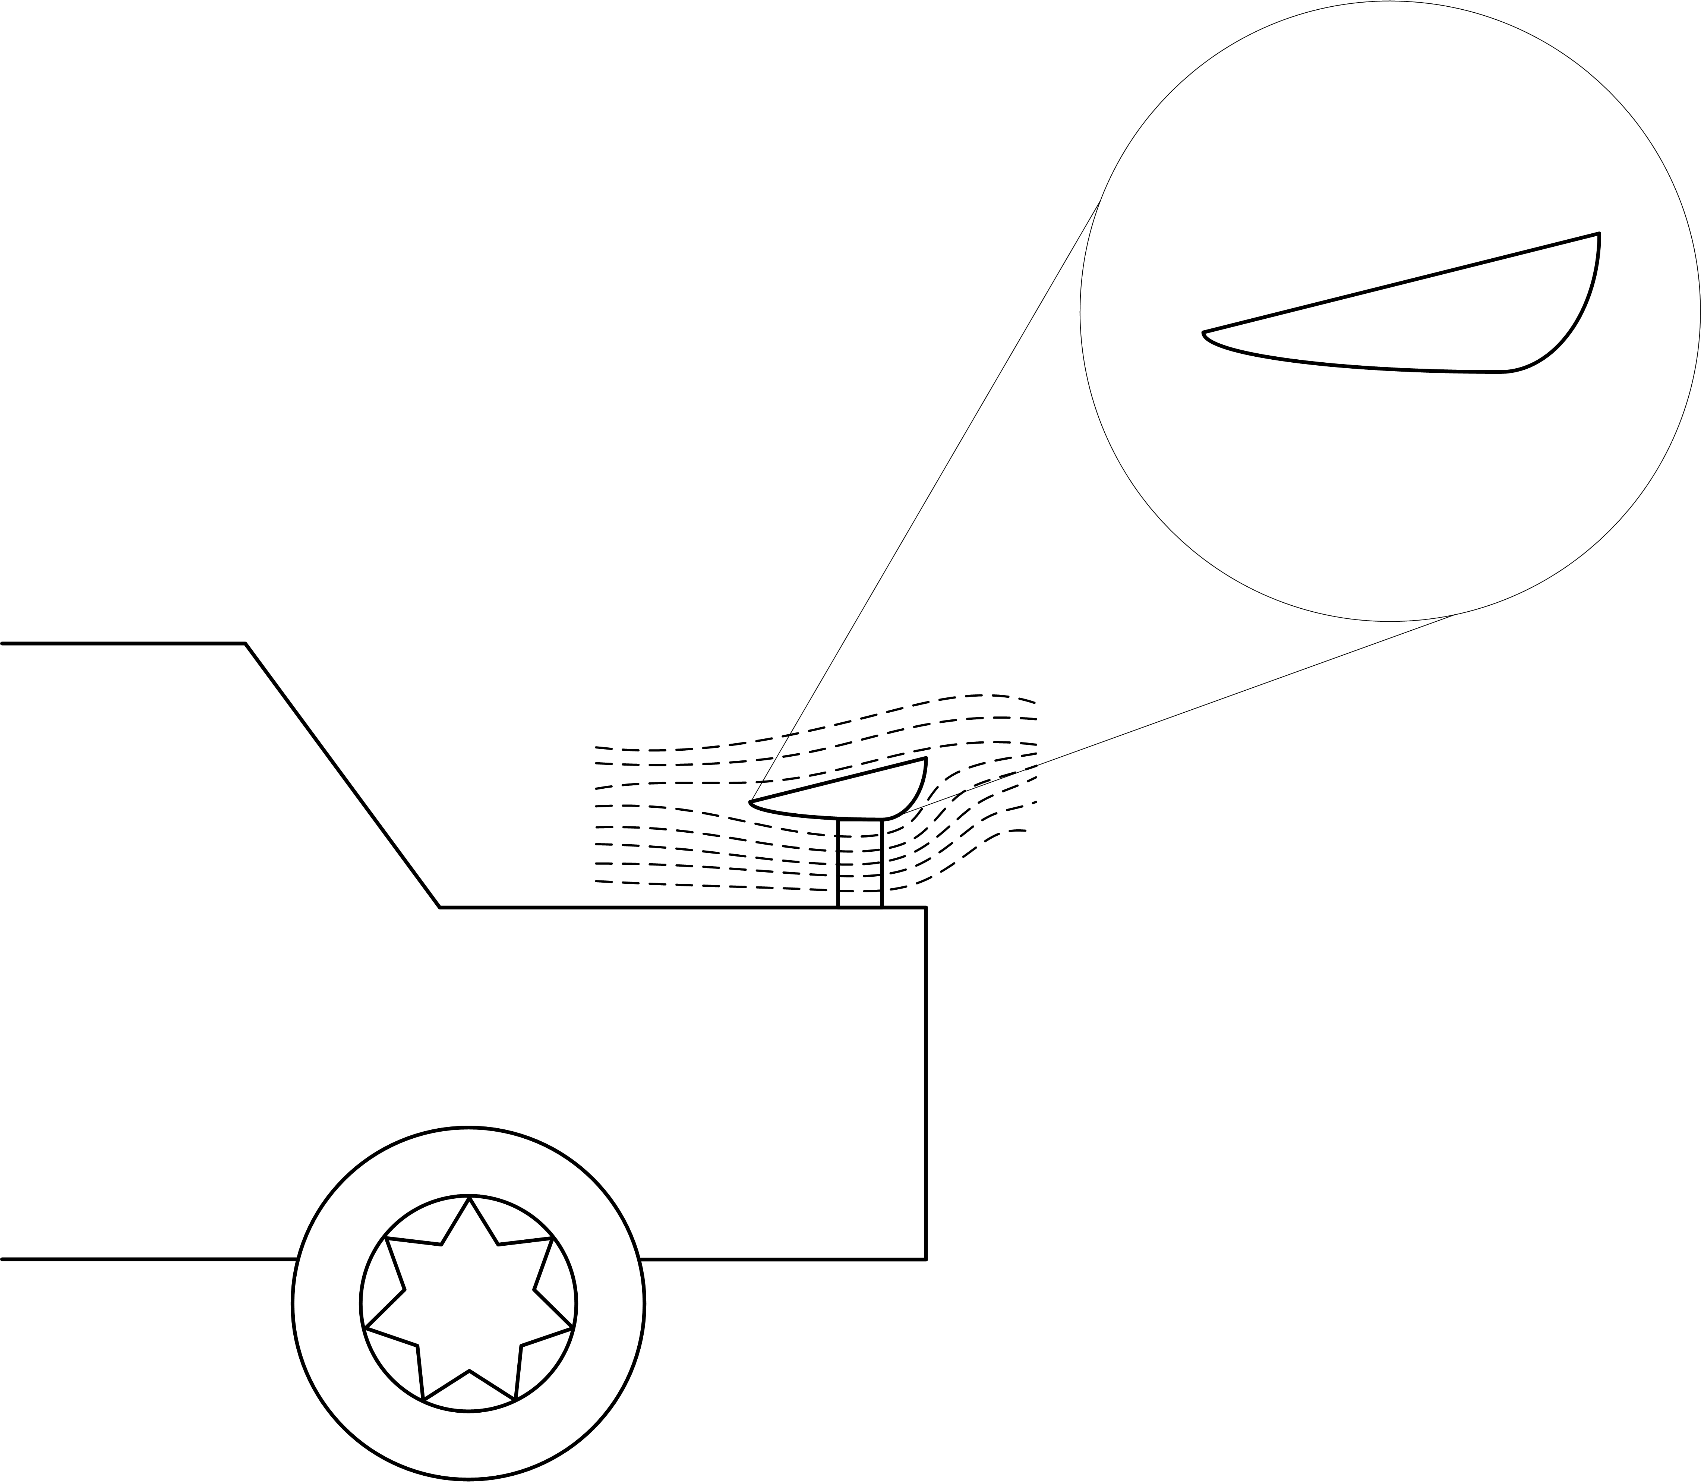

Vue agrandie de l’aileron

- Expliquez le rôle d’un aileron de voiture de course lorsqu’il a une forme semblable à celle sur le dessin ci-haut. Pour répondre, appuyez-vous sur votre réponse précédente.

________________________________________________________________________________________________________________________________________________________________________________________________________________________________________________________________________________________
____________________________________________________________________________________________________________________________________________

Tâche 5 : Proposer un matériau pour la fabrication de l’aileron

Réduire la consommation d’essence est au cœur des préoccupations en course automobile, autant chez les professionnels que chez les amateurs.

Proposez un matériau pour la conception d’un aileron de voiture. Justifiez votre choix à l’aide des connaissances acquises dans votre cours de science et technologie.

Proposition et justification :

______________________________________________________________________________________________________________________________________________________________________________________________________________________________________________________________________________________________________________________________________________________________
______________________________________________________________________________________________________________________________________________________________________________________________________________________________________________________________________________________________________________________________________________________________

Tâche 6 : Fixation de l’aileron à l’arrière de la voiture

Si vous ajoutez un aileron sur une voiture, il faut le fixer solidement. Trois moyens sont proposés ci-dessous.

- Expliquez les raisons qui motiveraient l’utilisation de ces différents types de liaison.

- L’utilisation de rivets pour l’assemblage de l’aileron avec la carrosserie.

________________________________________________________________________________________________________________________________________________________________________________________________________________________________________________________________________________________

- L’utilisation de colle ultrarésistante pour l’assemblage de l’aileron avec la carrosserie.

________________________________________________________________________________________________________________________________________________________________________________________________________________________________________________________________________________________
- L’utilisation de boulons et d’écrous pour l’assemblage de l’aileron avec la carrosserie.

________________________________________________________________________________________________________________________________________________________________________________________________________________________________________________________________________________________

- Selon vous, quelle serait la meilleure solution de fixation? Justifiez votre réponse

________________________________________________________________________________________________________________________________________________________________________________________________________________________________________________________________________________________

Évaluation explicite des connaissances
Section 2 (20%)

Question 1 (2 pts)

Associez, à l’aide d’une ligne, le type de schéma approprié à la représentation souhaitée.

Schéma de principe Représentation des solutions d’assemblage
Schéma de construction Représentation du fonctionnement de l’objet

Question 2 (2 pts)

Voici une représentation d’un banc de parc. À partir de celle-ci, faites une projection orthogonale à vues multiples. Choisissez les vues à dessiner afin d’avoir tous les détails nécessaires. Les cotations ne sont pas nécessaires et vos projections n’ont pas à être à l’échelle.

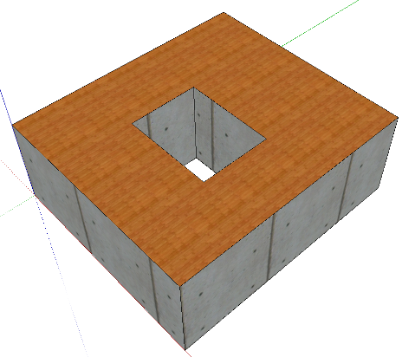
Projection orthogonale à vues multiples

Question 3 (4 pts)

Comme les plongeurs, les sous-marins subissent une variation de la pression exercée par l’eau sur les parois du sous-marin lorsqu’ils montent ou descendent dans l’eau. Prenons le cas du sous-marin qui descend dans l’eau. Entourez la bonne réponse.

- Plus le sous-marin descend, plus la pression est élevé sur le dessus et le dessous du sous-marin.
- Plus le sous-marin descend, plus la pression est basse sur le dessus et le dessous du sous-marin.
- Plus le sous-marin descend, plus la pression est élevé uniformément autour du sous-marin.
- Plus le sous-marin descend, plus la pression est basse uniformément autour du sous-marin.

Question 4 (4 pts)

Certains instruments sont particulièrement utiles lors de l’étape du traçage, lorsqu’on usine des pièces. Associez, dans le tableau suivant, les différents instruments à leurs fonctions.
Instruments : équerre, niveau, pointeau, compas.
Instruments | Fonctions
 | Pointage du centre d’un trou.
 | Vérification de l’horizontalité et de la verticalité.
 | Vérification d’angles, mesure de hauteur ou de profondeur, traçage de lignes parallèles ou perpendiculaires.
 | Report de masures, traçage de courbes et de cercles.
Question 5 (2 pts)
Dans chaque objet, quel est l’avantage de limiter le degré de liberté de la pièce pointée par une flèche?
a)
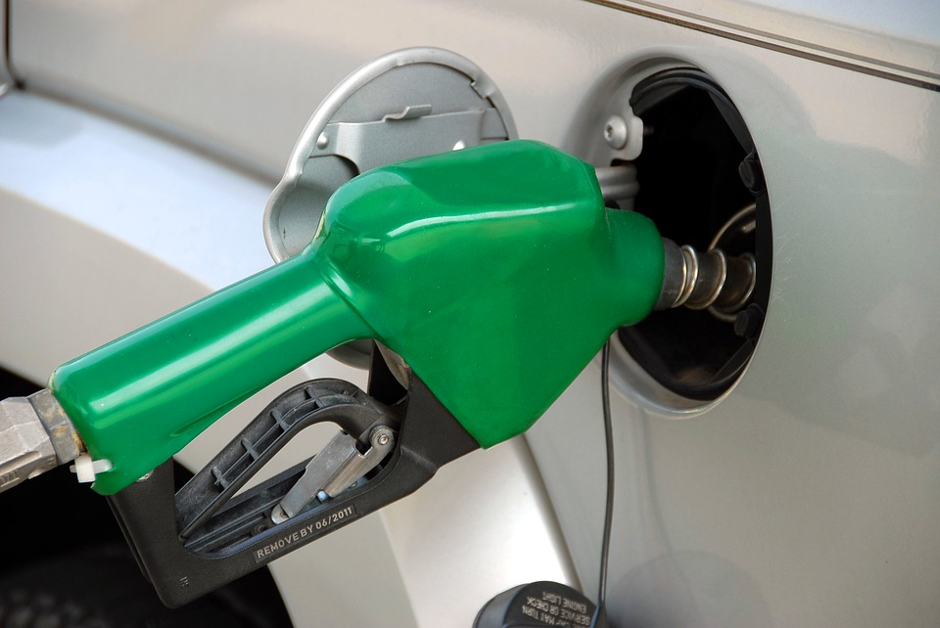

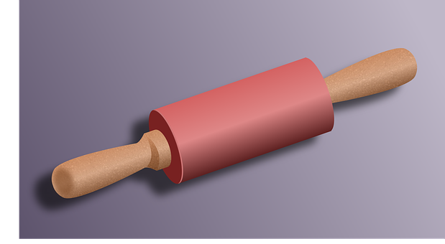
b)

c)
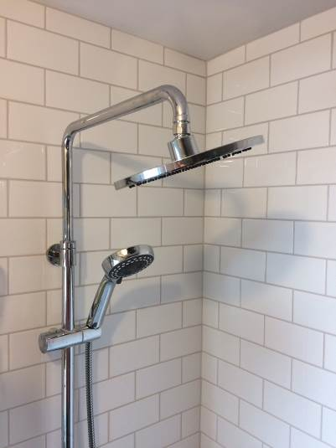
Question 6 (2 pts)
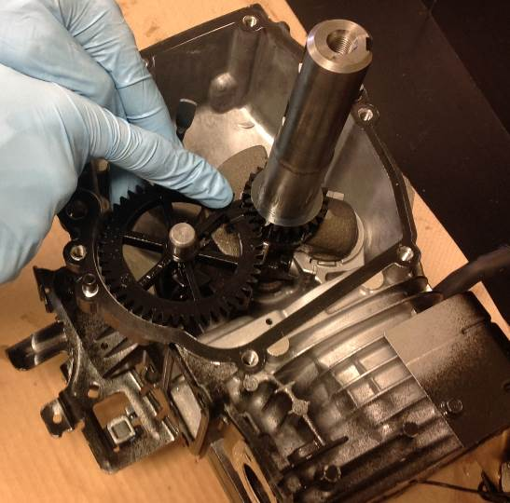
- Décrivez un inconvénient du frottement des pièces dans un moteur de tondeuse à quatre temps.

- Quel type de substance est employé pour diminuer cet inconvénient?

- Quelle est la fonction mécanique de cette substance?

Question 7 (2 pt)
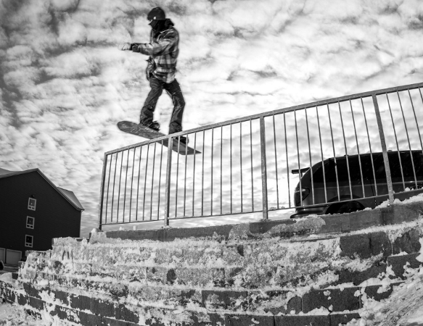
Nommez les contraintes (traction, compression, torsion, flexion, cisaillement) auxquelles sont soumis les objets suivants.
La planche à neige.
Frontside boardslide.
Source : Olivier Croteau, photographe.

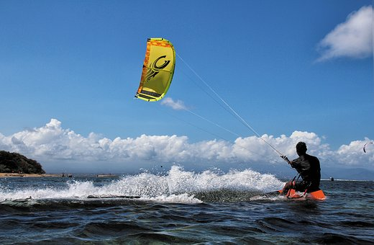
La corde de la voile

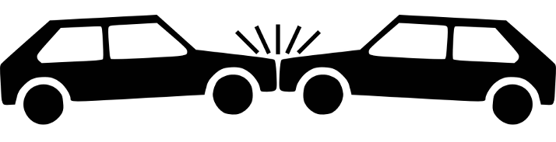
Les pare-chocs avant.

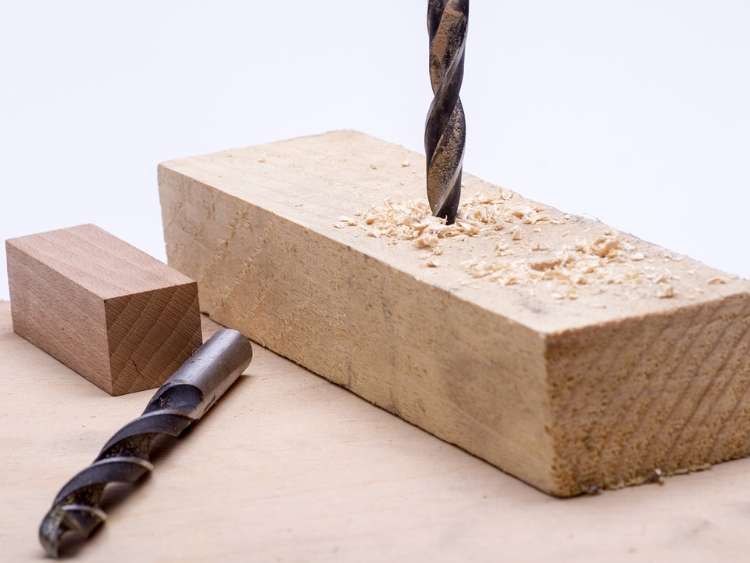
La mèche pendant le perçage

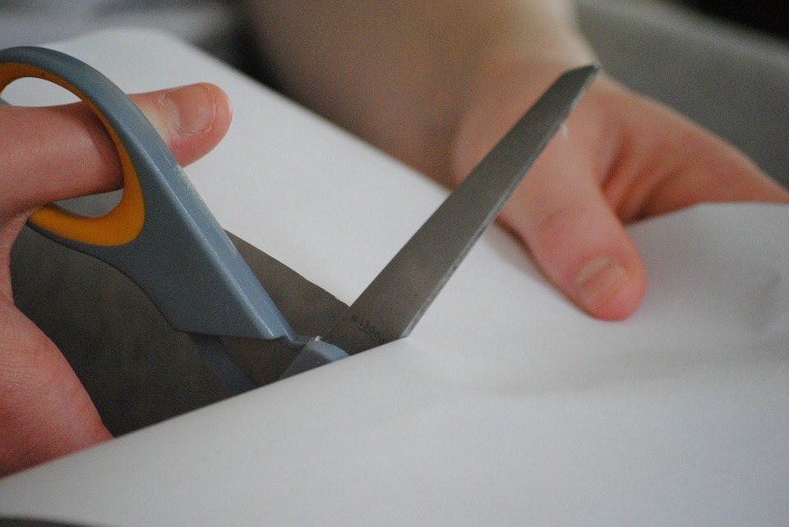
Le papier pendant le découpage.

Question 8 (2 pt)
Nommez deux avantages à l’utilisation des plastiques thermodurcissables dans les biens de consommation.

Question 9 (1 pt)
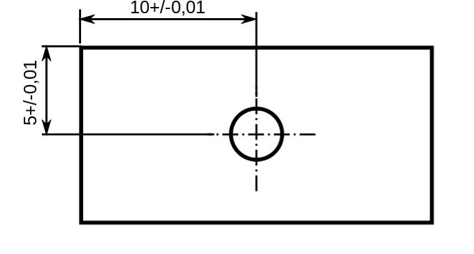
Quel est le rôle de la cotation fonctionnelle dans un dessin technique?
DIA 2 +/- 0,1
Photo : exemple de cotation fonctionnelle (tolérance)
Source : Cdang, récupérée à https://fr.wikipedia.org/wiki/Tolerance_geometrique

Question 10 (1 pt)
Nommez une raison pour laquelle un traitement thermique pourrait être appliqué à un matériau.

Question 11 (2 pt)
Sur la photo suivante, une skieuse est en train de freiner dans une pente. Représentez au moins deux forces qui s’exercent sur la skieuse. Vous pouvez les représenter sur la photo ou sur le schéma de la skieuse, vue de côté.


Pente de ski
Question 12 (2 pt)
Énoncez la relation entre la masse et le poids.

Question 13 (2 pt)

La vitesse d’un avion dépend beaucoup de la circulation atmosphérique. Par exemple, il faut environ une heure de moins pour le trajet Montréal-Paris que pour le trajet Paris-Montréal.

Avec les données de vol ci-dessous, complétez le tableau en calculant la vitesse moyenne de vol, la distance parcourue ou le temps de vol lors de quelques trajets de l’avion à énergie solaire Solar impulse.

Trajet | Départ | Destination | Distance  (km) | Temps de vol (minutes) | Vitesse moyenne  (km/h) | Pilote
1 | Abou Dabi,  ÉAU | Mascate,  Oman | 733 | 782 |  | André Borschberg
2 | Varanasi,  Inde | Mandalay, Birmanie |  | 809 | 103,9 | Bertrand Piccard
3 | Nagoya,  Japon | Hawaï,  É.-U. | 7 212 |  | 61,2 | André Borschberg
4 | New-York,  É.-U. | Séville,  Espagne | 6 765 | 4 268 |  | Bertrand Piccard

Toutes les photos ou schémas sont libres de droits et proviennent de l’auteur ou du site www.pixabay.com.

Pas de questions sur :
Usinage, projections axonom.
Tableaux des symboles normalisés
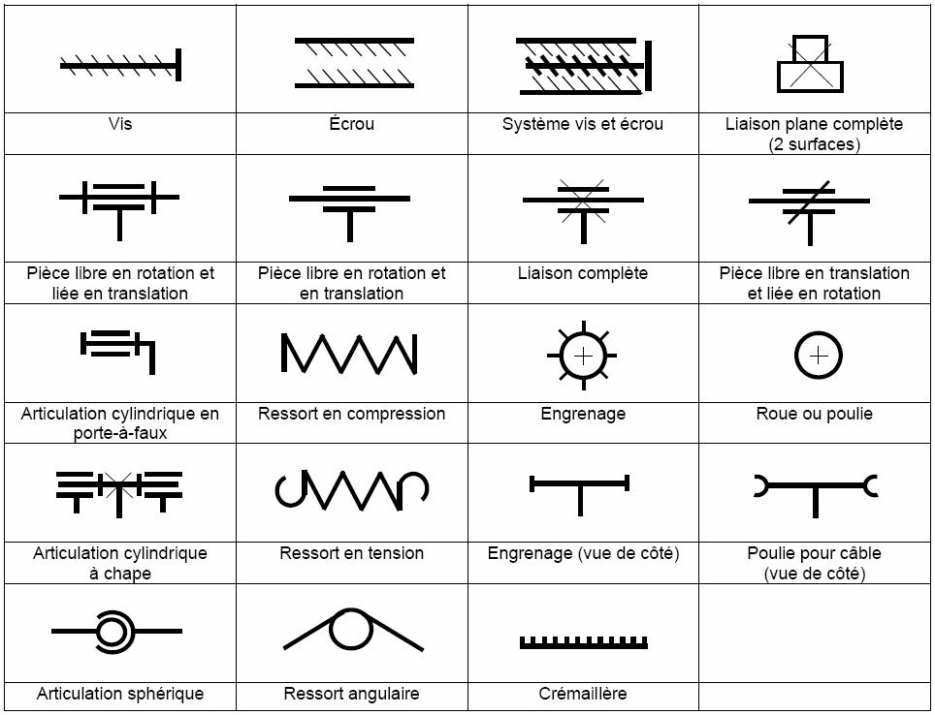

MOUVEMENTS ET CONTRAINTES
Type de mouvement | Symbole | Type de force | Symbole
Translation rectiligne à un sens |  | Flexion  Forces qui ont tendance à plier un objet | 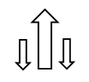
Translation rectiligne dans deux sens |  | Traction  Forces qui ont tendance à étirer un objet ou à éloigner deux objets | 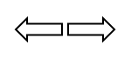
Rotation dans un sens |  | Compression  Forces qui ont tendance à comprimer un objet ou à rapprocher deux objets | 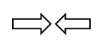
Rotation dans deux sens |  | Cisaillement  Forces qui ont tendance à couper ou à déchirer un objet | 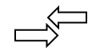
Hélicoïdal |  | Torsion  Forces qui ont tendance à tordre un objet | 

Tableaux des symboles normalisés (suite)

